Санкт-Петербургский государственный университет телекоммуникаций
им. проф. М.А. Бонч-Бруевича
факультет Информационных систем и технологий

Отчёт по лабораторной работе №4
Тема: «Исследование устойчивости линейной САУ»
Предмет: Основы теории управления

Выполнил: студент группы
.

Санкт-Петербург
2012
Цель работы
- Познакомиться с основными методами определения устойчивости линейной системы
- Научиться применять различные критерии устойчивости САУ

Задачи работы
- Получить представление о критериях устойчивости
- Исследовать систему на устойчивость с помощью различных критериев

Ход работы
Вариант 1
Дана структурная схема системы:
W(p)
W_{oc}(p)
Y
X
X
Рисунок 1 – Структурная схема САУ
В качестве передаточной функции W(p) задано следующее выражение:
$$W\left(p\right)=\frac{b_{1}p+b_{0}}{p^{3}+a_{2}p^{2}+a_{1}p+a_{0}}.$$
В качестве передаточной функции обратной связи задано выражение:
$$W\left(p\right)=\frac{n}{p+m}.$$
Коэффициенты имеют следующие значения:
$$a_{0}=1; a_{1}=1,74; a_{2}=0,21; b_{0}=4; b_{1}=3,56; n=3,7;m=0,7.$$
Исследовать систему на устойчивость с помощью различных критериев.

1. Исследование устойчивости системы с использованием критерия Гурвица.
Для данной САУ, которая является САУ с обратной отрицательной связью, необходимо найти передаточную функцию разомкнутой системы, которая находится из выражения:
$$W_{раз}\left(p\right)=W\left(p\right)∙W_{oc}\left(p\right)=\frac{\left(b_{1}p+b_{0}\right)∙n}{{(p}^{3}+a_{2}p^{2}+a_{1}p+a_{0})∙(p+m)}=\frac{K(p)}{D(p)}.$$
Для того чтобы исследовать систему на устойчивость по критерию Гурвица необходимо получить передаточную функцию замкнутой системы, которая находится из выражения:
$$W_{зам}\left(p\right)=\frac{W_{раз}(p)}{1+W_{раз}(p)}=\frac{K(p)}{K\left(p\right)+D(p)}.$$
Для нахождения характеристического уравнения САУ приравниваем к нулю знаменатель $W_{зам}\left(p\right)$:
$$K\left(p\right)+D\left(p\right)=0.$$
Обозначая знаменатель передаточной функции как С(р) характеристическое уравнение принимает вид:
$$C\left(p\right)=K\left(p\right)+D\left(p\right),$$
$$C\left(p\right)=c_{n}p^{n}+c_{n-1}p^{n-1}+c_{n-2}p^{n-2}+…+a_{0}=0.$$

Проведя математические преобразования, получена передаточная функция замкнутой системы:
$$W_{зам}\left(p\right)=\frac{\left(b_{1}p+b_{0}\right)∙n}{{p^{4}+(a_{2}+m)∙p}^{3}+\left(a_{2}m+a_{1}\right)p^{2}+{(a}_{0}+a_{1}m+b_{1}n)p+a_{0}m+b_{0}n}$$
Полученное выражение передаточной функции замкнутой системы позволяет провести расчёт коэффициентов полинома:
$$с_{0}=a_{0}m+b_{0}n=15.5;$$
$${ с}_{1}={(a}_{0}+a_{1}m+b_{1}n)=18.362;$$
$$с_{2}=a_{2}m+a_{1}=1.887;$$
$$с_{3}= a_{2}+m=0.91;$$
$$с_{4}=1.$$
Главный определитель Гурвица для САУ имеет следующий вид:
$$∆_{n}=\left|\begin{matrix}c_{n-1} & c_{n-3} & 0 & 0 \\ c_{n} & c_{n-2} & c_{n-4} & 0 \\ 0 & c_{n-1} & c_{n-3} & 0 \\ 0 & c_{n} & c_{n-2} & c_{n-4}\end{matrix}\right|$$
$$∆_{1}=\left|\begin{matrix}c_{n-1}\end{matrix}\right|=c_{3}=0.91$$
$∆_{2}=\left|\begin{matrix}c_{n-1} & c_{n-3} \\ c_{n} & c_{n-2}\end{matrix}\right|$=$c_{n-1}∙c_{n-2}-c_{n-3}∙c_{n}=c_{3}∙c_{2}-c_{4}∙c_{1}=-16.64483$<0
При расчёте получилось, что главный диагональный минор определителя Гурвица меньше нуля. А это значит, что САУ неустойчивая.
2. Исследование устойчивости системы с использованием критерия Рауса.
Используя все коэффициенты с первого пункта, составим таблицу Рауса.
Таблица 1 – Таблица Рауса
r | Строки | Столбцы
r | Строки | 1 | 2 | 3
- | 1 | 1 | 1,887 | 15,5
- | 2 | 0,91 | 18,362 | 0
1,098 | 3 | $$-18,58$$ | 15,5 | 0
 | 4 |  | 0 | 0
 | 5 | 0 | 0 | 0
$$r_{3}=\frac{c_{4}}{c_{3}}=1,098;d_{13}=c_{21}-r_{3}∙c_{23}=-18,58;$$
Так как коэффициент первого столбца меньше нуля, то система не устойчивая и дальнейший расчёт не имеет смысла.
Для исследования САУ по приведённым выше критериям в среде Matlabнеобходимо воспользоваться функцией, текст которой приведён ниже:
function [Ust, Mnrs, Mtrx] = raus_gur(D)
ifisa(D, 'lti')
[B, D] = tfdata(D, 'v');
end
Ust = 1;
if length(D(:)) < 4
Mtrx = NaN; Mnrs = NaN;
if any(D(:) <= 0)
Ust = 0;
end
return
end
D = D(:);
n = length(D) - 1; % Размеры матрицы Гурвица
A = [zeros(n-1, 1); D(end:-1:1); zeros(n-2, 1)];
Mtrx = zeros(n, n); % Заготовка матрицы Гурвица
Mnrs = zeros(n-2, 1); % Векторминоров
fori = 1:n
Mtrx(:, i) = A((n - i)*2 + 1:3*n - 2*i);
end
fori = 2:n-1
Mnrs(i-1) = det(Mtrx(1:i,1:i));
end
if any([D(:); Mnrs(:)] <= 0)
Ust = 0;
end

Для вызова этой функции необходимо в командной строке прописать :
>> [A, B] = raus_gur([1 0.91 1.887 18.362 15.5])
После чего программа начнёт работу и выдаст следующие результаты работы:
A = 0
B = -16.6448
-318.4679
>>
Приведённые результаты свидетельствуют о том, что система не устойчива.

3. Исследование устойчивости системы с использованием критерия Михайлова.
Исходя из начальных условий, построим годограф Михайлова в среде Matlab. Текст программы для построения годографа:
a0=15,5;
a1 = 18,362;
a2 =1,887;
a3=0,91;
a4=1;
Re=[];Im=[];
for w=0.01:1:45,
Njw=a4*((w*j)^4)+ a3*((w*j)^3)+a2*((w*j)^2)+a1*(w*j)+(a0);
Re = real(Njw);
Im = imag(Njw);
plot(Re, Im, 'k.')
xlabel('Re(W)')
ylabel('Im(W)')
hold on
end
hold off
grid on
Результат работы:
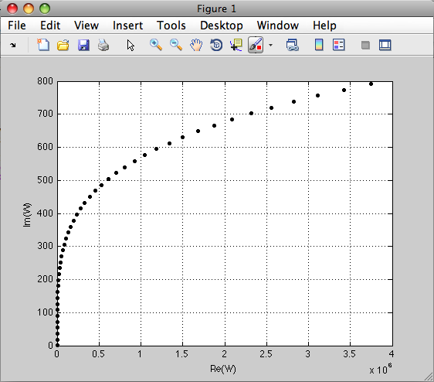
Рисунок 2 – Годограф Михайлова в среде Matlab
С рисунка видно, что годограф не обходит nквадрантов в положительном направлении, из чего следует вывод, что САУ не устойчивая.

4. Исследование устойчивости системы с использованием критерия Найквиста.
Исходя из начальных условий, построим годограф Найквиста в среде Matlab.Текст программы для построения годографа:
t=tf([3.56 4], [1 0.21 1.74 1]);
nyquist(t)
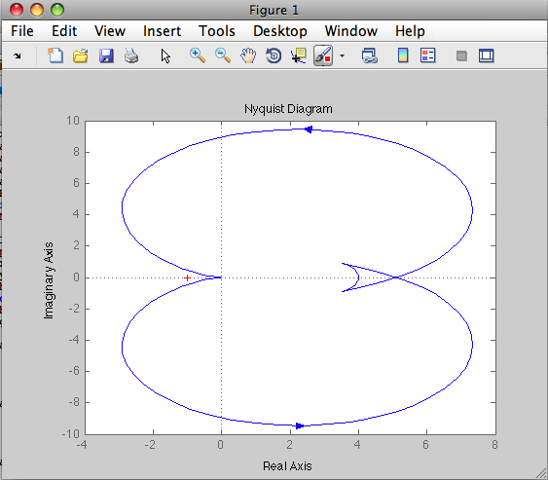
Рисунок 3 – Годограф Найквиста в среде Matlab
С рисунка видно, что годограф охватывает начало координат, что свидетельствует о том, что система не устойчива.

Вывод

При исследовании САУ на устойчивость использовались четыре критерия, которые показали, что с данными варианта 1 система не устойчива.

